平成２４年度
三重県工業研究所窯業研究室研究成果発表会の開催について（案内）

時下、ますますご清栄のこととお喜び申し上げます。
さて、この度、窯業研究室の研究成果を企業様等に公表するとともに、三重県の陶磁器業界をはじめとする窯業関連企業様の技術力の向上と活性化に寄与するため、窯業研究室研究成果発表会を下記のとおり開催いたします。ぜひ、ご参加くださいますようお願い申し上げます。
記
１ 日時 平成２５年３月１３日（水） １３：３０～１５：３０（受付１３：００より）
２ 場所 ばんこの里会館 ３階多目的ホール
（四日市市陶栄町４番８号、電話０５９－３３０－２０２０）※会場案内図は裏面をご覧ください。
３ 内容
研究成果発表
- ペタライト－粘土系素地の熱膨張特性について（第２報）（１３：４０～１４：１０）
主幹研究員 岡本 康男
昨年度に見出した熱膨張係数が1.0×10⁻⁶ /℃以下の低熱膨張性を保ちながら、吸水率を低減する条件の検討を行いました。また、この素地に対応した釉薬の検討も行いましたので、その結果を報告します。
- 耐熱衝撃試験を経た陶磁器の曲げ強度について（１４：１０～１４：３０）
主幹研究員 西川 孝
耐熱衝撃試験を行った陶磁器試験体の曲げ強度を測定することにより、耐熱衝撃試験を経たことによる曲げ強度への影響を調べました。半磁器素地、土鍋素地等についての測定結果について報告します。
- 多孔質な伊賀焼素地の目止めについて（１４：３０～１４：５０）
主幹研究員兼伊賀分室長 榊谷 幹雄
吸水性が高く水漏れや汚れの原因となりがちな陶器素地には、出荷前や販売前にシリコン系樹脂による目止め処理をするのが一般的ですが、消費者にとって、より安心で安全性の高い天然物や無機物による目止め処理方法を探索しましたので、その結果を報告します。
- 萬古焼ブランド化推進緊急雇用創出事業報告（１４：５０～１５：１５）
主幹研究員 林 茂雄
四日市萬古焼のブランド力強化を目的として、支援機関で構成する四日市萬古焼関係連絡会議の開催、経済産業省地域産業資源活用事業計画法認定の支援、三重ブランド申請の支援、及び奈良県等における地域ブランド構築で実績のある専門家を招聘し、四日市萬古焼ブランド力強化研究会を開催しましたので、その概要を報告します。
- 低温焼成磁器について（１５：１５～１５：３０）
研究員 新島 聖治
三重県工業研究所窯業研究室では、製造時の低炭素化、省エネルギー化及び燃料コスト削減を目指し、従来の磁器よりも約200℃低い1100℃で製造可能な低温焼成磁器を開発し、平成24年9月に特許を取得しました（特許第5083971号）。本発表では、低温焼成磁器の特徴、製造技術等について報告します。
４ 参加費 無料
５ 申込方法 裏面参加申込書に必要事項を記載のうえ、お申込みください。
工業研究所窯業研究室研究成果発表会参加申込書

申込先 三重県工業研究所窯業研究室（〒510-0805 四日市市東阿倉川788）
ＦＡＸ送付先番号 ０５９－３３１－７２２３

ご所属名

ご所属住所 〒

電話番号

役職名 | ご 氏 名
※ 配付資料の都合がありますので、３月１１日（月）までに事前申込みをお願いします。
※ 電子メールによる申し込みを希望される方は、所属名、所属住所、電話番号、役職名と氏名を記載して、下記のメールアドレスまで件名を「研究成果発表会参加申込み」として、送信願います。
E-mail：mie_cera@pref.mie.jp （mieの次の文字はアンダーバーです）

【会場の地図】
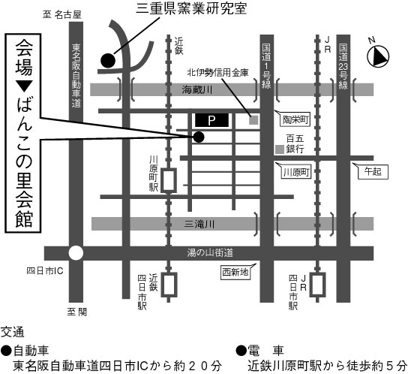
問い合わせ先
三重県工業研究所窯業研究室
担当：橋本、林（茂）
電話 ０５９－３３１－２３８１
FAX ０５９－３３１－７２２３
E-mail：mie_cera@pref.mie.jp
※ この申込手続きは本研究成果発表会運営の都合上行うものであり、ご記入いただいた個人情報を本目的以外に使用することはありません。なお、法令で定める場合を除き、本人の承諾なしに第三者へ開示・提供しません。

